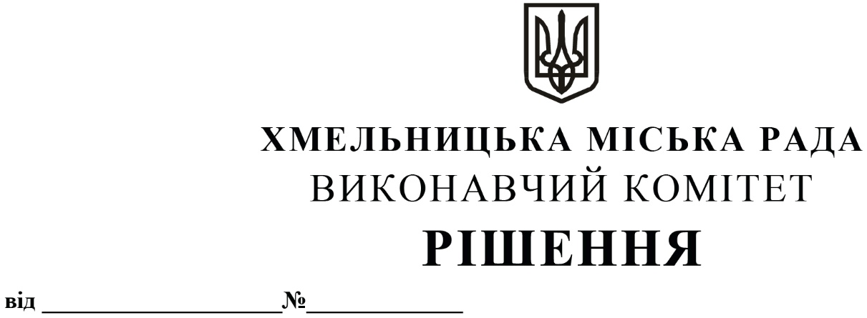
Про внесення на розгляд сесії міської ради
пропозиції про продовження терміну
повернення поворотної фінансової допомоги
комунальним підприємствам

Розглянувши звернення комунальних підприємств щодо продовження терміну повернення поворотної фінансової допомоги, керуючись ст.52 Закону України «Про місцеве самоврядування в Україні», виконавчий комітет міської ради

ВИРІШИВ:

1. Внести на розгляд сесії міської ради пропозицію про продовження терміну повернення поворотної фінансової допомоги до 31 грудня 2023 року наступним комунальним підприємствам: Хмельницькому комунальному підприємству «Спецкомунтранс» в сумі 4 962 910,00 гривень, комунальному підприємству по організації роботи міського пасажирського транспорту в сумі 350 000,00 гривень, комунальному підприємству «Елеватор» в сумі 214 500,00 гривень, міській комунальній аптеці «Віола» в сумі 2 400 000,00 гривень, Хмельницькому комунальному підприємству «Електротранс» в сумі 10 575 000,00 гривень, комунальному підприємству «Хмельницькбудзамовник» в сумі 300 000,00 гривень, міському комунальному підприємству кінотеатр ім. Т. Г. Шевченка в сумі 426 538,00 гривень, комунальному підприємству «Управляюча муніципальна компанія «Проскурівська» в сумі 911 040,00 гривень, комунальному підприємству «Управляюча муніципальна компанія «Дубове» в сумі 556 180,00 гривень, міському комунальному підприємству «Управляюча муніципальна компанія «Будівельник» в сумі 2 658 028,79 гривень, комунальному підприємству «Управляюча муніципальна компанія «Заріччя» в сумі 912 000,00 гривень.
2. Контроль за виконанням рішення покласти на заступників міського голови М.Ваврищука, М. Кривака, В. Новачка.

Міський голова О. СИМЧИШИН

